第二部：アイデア工夫編
３・掘り方を考えるための統計知識

まくら
ヨミカキ「とある御仁, 自身の経験から『AはBだ』と言い放ちました. が, 集まった聴衆は首をかしげ, 『それはたまたま, 偶然の産物であろう』と, あっさり一蹴. それを聞いて黙ってなかったのが医療統計！すっくと立ち上がり, えいっとデータを解析！なんとなんと, 偶然性を棄却し, しっかりとエビデンスにしてしまったという次第にございます」

医療統計
辞書を引くと, 統計とは人・物・出来事におけるある集団について, その特性を数量的に測って得られる数値と書かれています. テーマとなる集団のデータを集めて分析することを指しますが, 集団とか言われてもピンと来ない方もいるかもしれません. 1つ例を挙げます. 肺炎と尿路感染を起こした入院患者100名を比べることを考えてみてください（図1）. このそれぞれの100名を”集団”といいます. この2つの集団は同じ感染症ですが, 感染臓器が異なっているため, 臨床的に区別する必要があります. 区別するためには, 差を見つけないといけません. 例えば, 症状は肺炎群では咳嗽や喀痰, 呼吸困難が, 尿路感染症では膀胱刺激症状がメインになります. 一方で, 発熱は両群に共通で見られる可能性が高いです. 検査でいえば, 尿中白血球数は差が出そうですが, 末梢血の白血球数やCRPなどの炎症反応には差がなさそうだと思われます. 以上の記述は経験的な話であり, 印象でしかありません. その仮説の通り, 差の有無を数値化して検討するのが統計となります.

図1. 肺炎と尿路感染の特徴比較
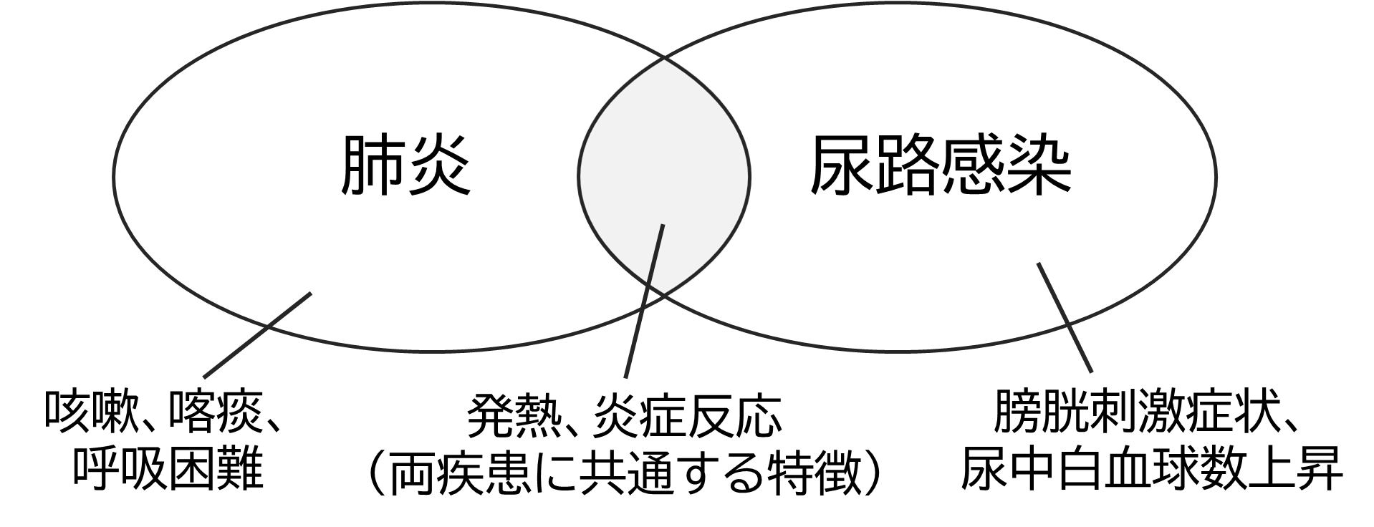

ちょっと待て, と. はたして, 肺炎と尿路感染を比べる必要があるのかと思われますよね. この2つの疾患はすでに別疾患として確立されており, 教科書にその違いが記載されているほど常識的なものです. 広く知られた既知のことを比較しても, 臨床的な価値は低いです（ただし, ありふれた疾患同士でも既知のことでなければ比較する価値あり）. この2つの疾患を, 日常診療において鑑別に困るもの同士に置き換えてください. その2疾患を鑑別するための指標があったら嬉しいですよね. もちろん疾患以外や3群以上の比較でも良いです. どのような比較方法があるのかを知っておくことが重要であり, 研究テーマを考えるときに, それが”掘り方”の選択肢として挙げられます.

ヨミカキ「もちろん統計解析を用いない研究もできるかもしれないが, 特に論文執筆に慣れていない方は”統計でできること”から選ぶ方が断然手っ取り早い」
てべ猫「手段を限定したら, テーマを考えるのがより難しくならない？」
ヨミカキ「実は, 逆に制約のなかで考えた方が良いアイデアがでることがあるぞ. 詳しくは“第二部 ４・世の中は金問題”で話すよ」

これだけ押さえておこう
表1に臨床研究における代表的な統計解析手法をまとめます[1]. 解析方法を決定するために, まずは集めるデータについて, ①目的変数と説明変数は何か, ②それは2値変数（カテゴリー変数）なのか, 連続変数なのか, ③対応のある数値かを考えます.

表1 臨床研究における代表的な統計解析手法
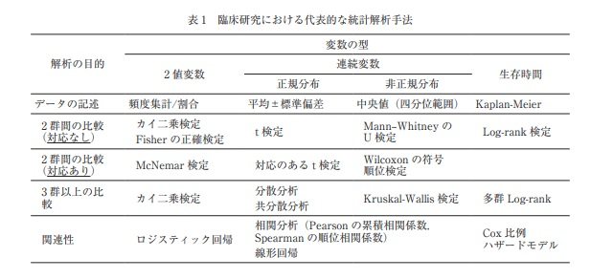
文献[1]より引用

用語解説[1, 2]
目的変数：予測したいアウトカム. 研究のテーマに該当する部分であり, 調べたいこと.
例）疾患Xの予後比較をテーマにし, 目的変数＝死亡と生存（2値変数）とした.
説明変数：目的変数の結果に影響を与えている原因となる値.
例）疾患Xの予後比較をテーマにし, 説明変数＝治療の有無, 検査所見の数値などとした.
2値変数：2つの値（カテゴリー）しかとらない変数. 3つ以上のカテゴリー（転帰を死亡, 自宅退院, 転院に分類するなど）の場合は, まとめてカテゴリー変数と呼びます.
例）死亡と生存, 治療の有無, 性別など
連続変数：連続した値をもつデータ.
例）年齢, 体重, 検査数値など
対応のあるデータ：”対応がある”とは, 同一の単位（例：同一患者）から複数の測定値が得られているデータを指します. 筆者の研究でも, 肺結核に対する胃液検査と喀痰検査の診断率を比較した研究があります（表2）[3]. 本研究では, 同一患者から胃液と喀痰を採取しており, 2つの検査結果は患者内で対応しています. したがって, 両検査の結果は独立していません. もしこれを対応なしとして解析してしまうと, 同一患者由来の検査結果を独立した観測値として扱ってしまうことにより, 実際よりも自由度を過大評価するなど, 解析結果が不適切に歪められるおそれがあります.

表2 肺結核に対する胃液検査と喀痰検査の診断率比較
 |  | 胃液検査
 |  | 陽性 | 陰性
喀痰検査 | 陽性 | 151 | 4
 | 陰性 | 27 | 21
文献[3]を翻訳して引用

実際にやれること
上の統計解析を用いてやれることを（かなり大雑把にですが）挙げてゆきます. まず, 変数間の関係を評価する代表的な解析は以下の通りです.
・目的変数と説明変数が2値変数同士
▶対応なしデータ＝カイ二乗検定, Fisherの正確検定
▶対応ありデータ＝McNemar検定
・目的変数が連続変数＋説明変数が二値変数
▶対応なしデータ＝Mann-WhitneyのU検定（2群比較）, Kruskal–Wallis検定（3群以上の比較）
▶対応ありデータ＝Wilcoxonの符号順位検定（2群比較）, Friedman検定（3群以上の比較）
・目的変数が二値変数＋説明変数が連続変数＝二項ロジスティック回帰
・連続変数同士＝線形回帰, 相関分析（非正規分布：Spearmanの順位相関係数, 正規分布：Pearsonの積率相関係数）

まずは, これらの手法でできる研究を考えてみましょう. 一番分かりやすいのは疾患AとBを比較する研究です. それぞれの疾患の症例から得られるデータは基本的にカテゴリー変数か連続変数のどちらかですので, 上で示した解析ができます. ただ, それだけではアウトカムを明らかにする目的の場所まで辿り着けることは少なく, 多くの研究において, ROC曲線（Receiver operating characteristic curve ）と曲線下面積（Area under the curve: AUC）, 感度・特異度分析, 多重検定, 多変量解析, 生存期間の解析（カプランマイヤー曲線を含む）が活用されます.

てべ猫「統計ってややこしいね」
ヨミカキ「気持ちはわかるが, こんなのはまだ基本のキよ」
てべ猫「え, じゃあこれからさらに専門的な話になるの？」
ヨミカキ「いいや. 本書では突っ込んだ内容は専門書にお任せして, 研究テーマを考えるために必要な統計のさわりだけを話してくよ」
てべ猫「ああ, 良かった」
ヨミカキ「じゃあ, 筆者の論文を例に挙げて, チュートリアルに入るぜ」
てべ猫「今までのはチュートリアルですらなかった！？」

例題「Erector Spinae Muscle Thickness Predicts Mortality in Patients with Pulmonary Diseases [4]」
内容：呼吸器疾患の治療を目的に入院した症例を1年間追跡し, 入院時の脊柱起立筋の厚み（erector spinae muscle thickness：ESM_{T})が少ないことが予後不良因子であることを示した.

①ROC曲線とAUC
ROC曲線（Receiver operating characteristic curve）は縦軸に感度，横軸に1－特異度を取ったグラフで, 連続変数における検査の精度や識別能力を視覚的に評価するものです. 曲線下面積（Area under the curve: AUC）や最適なカットオフ値を選定するのに使われます. 当研究では, 図2のようにESM_{T}の精度分析のためにROC曲線を用いました（正確には時間変数（1年以内死亡）が関与するため時間依存ROC曲線を使用）. カットオフ値は一般的に感度と特異度の合計が最大になる点が用いられることが多いです[2]. AUCは検査の識別能力を表す指標で1に近づくほど精度が高いとされます[2]. 明確な基準はないものの, AUCが0.8-0.85以上を認めれば臨床に耐えうる精度の検査と判断できるといわれています[1].

図2 1年以内の死亡予測に対するESM_{T}のROC曲線
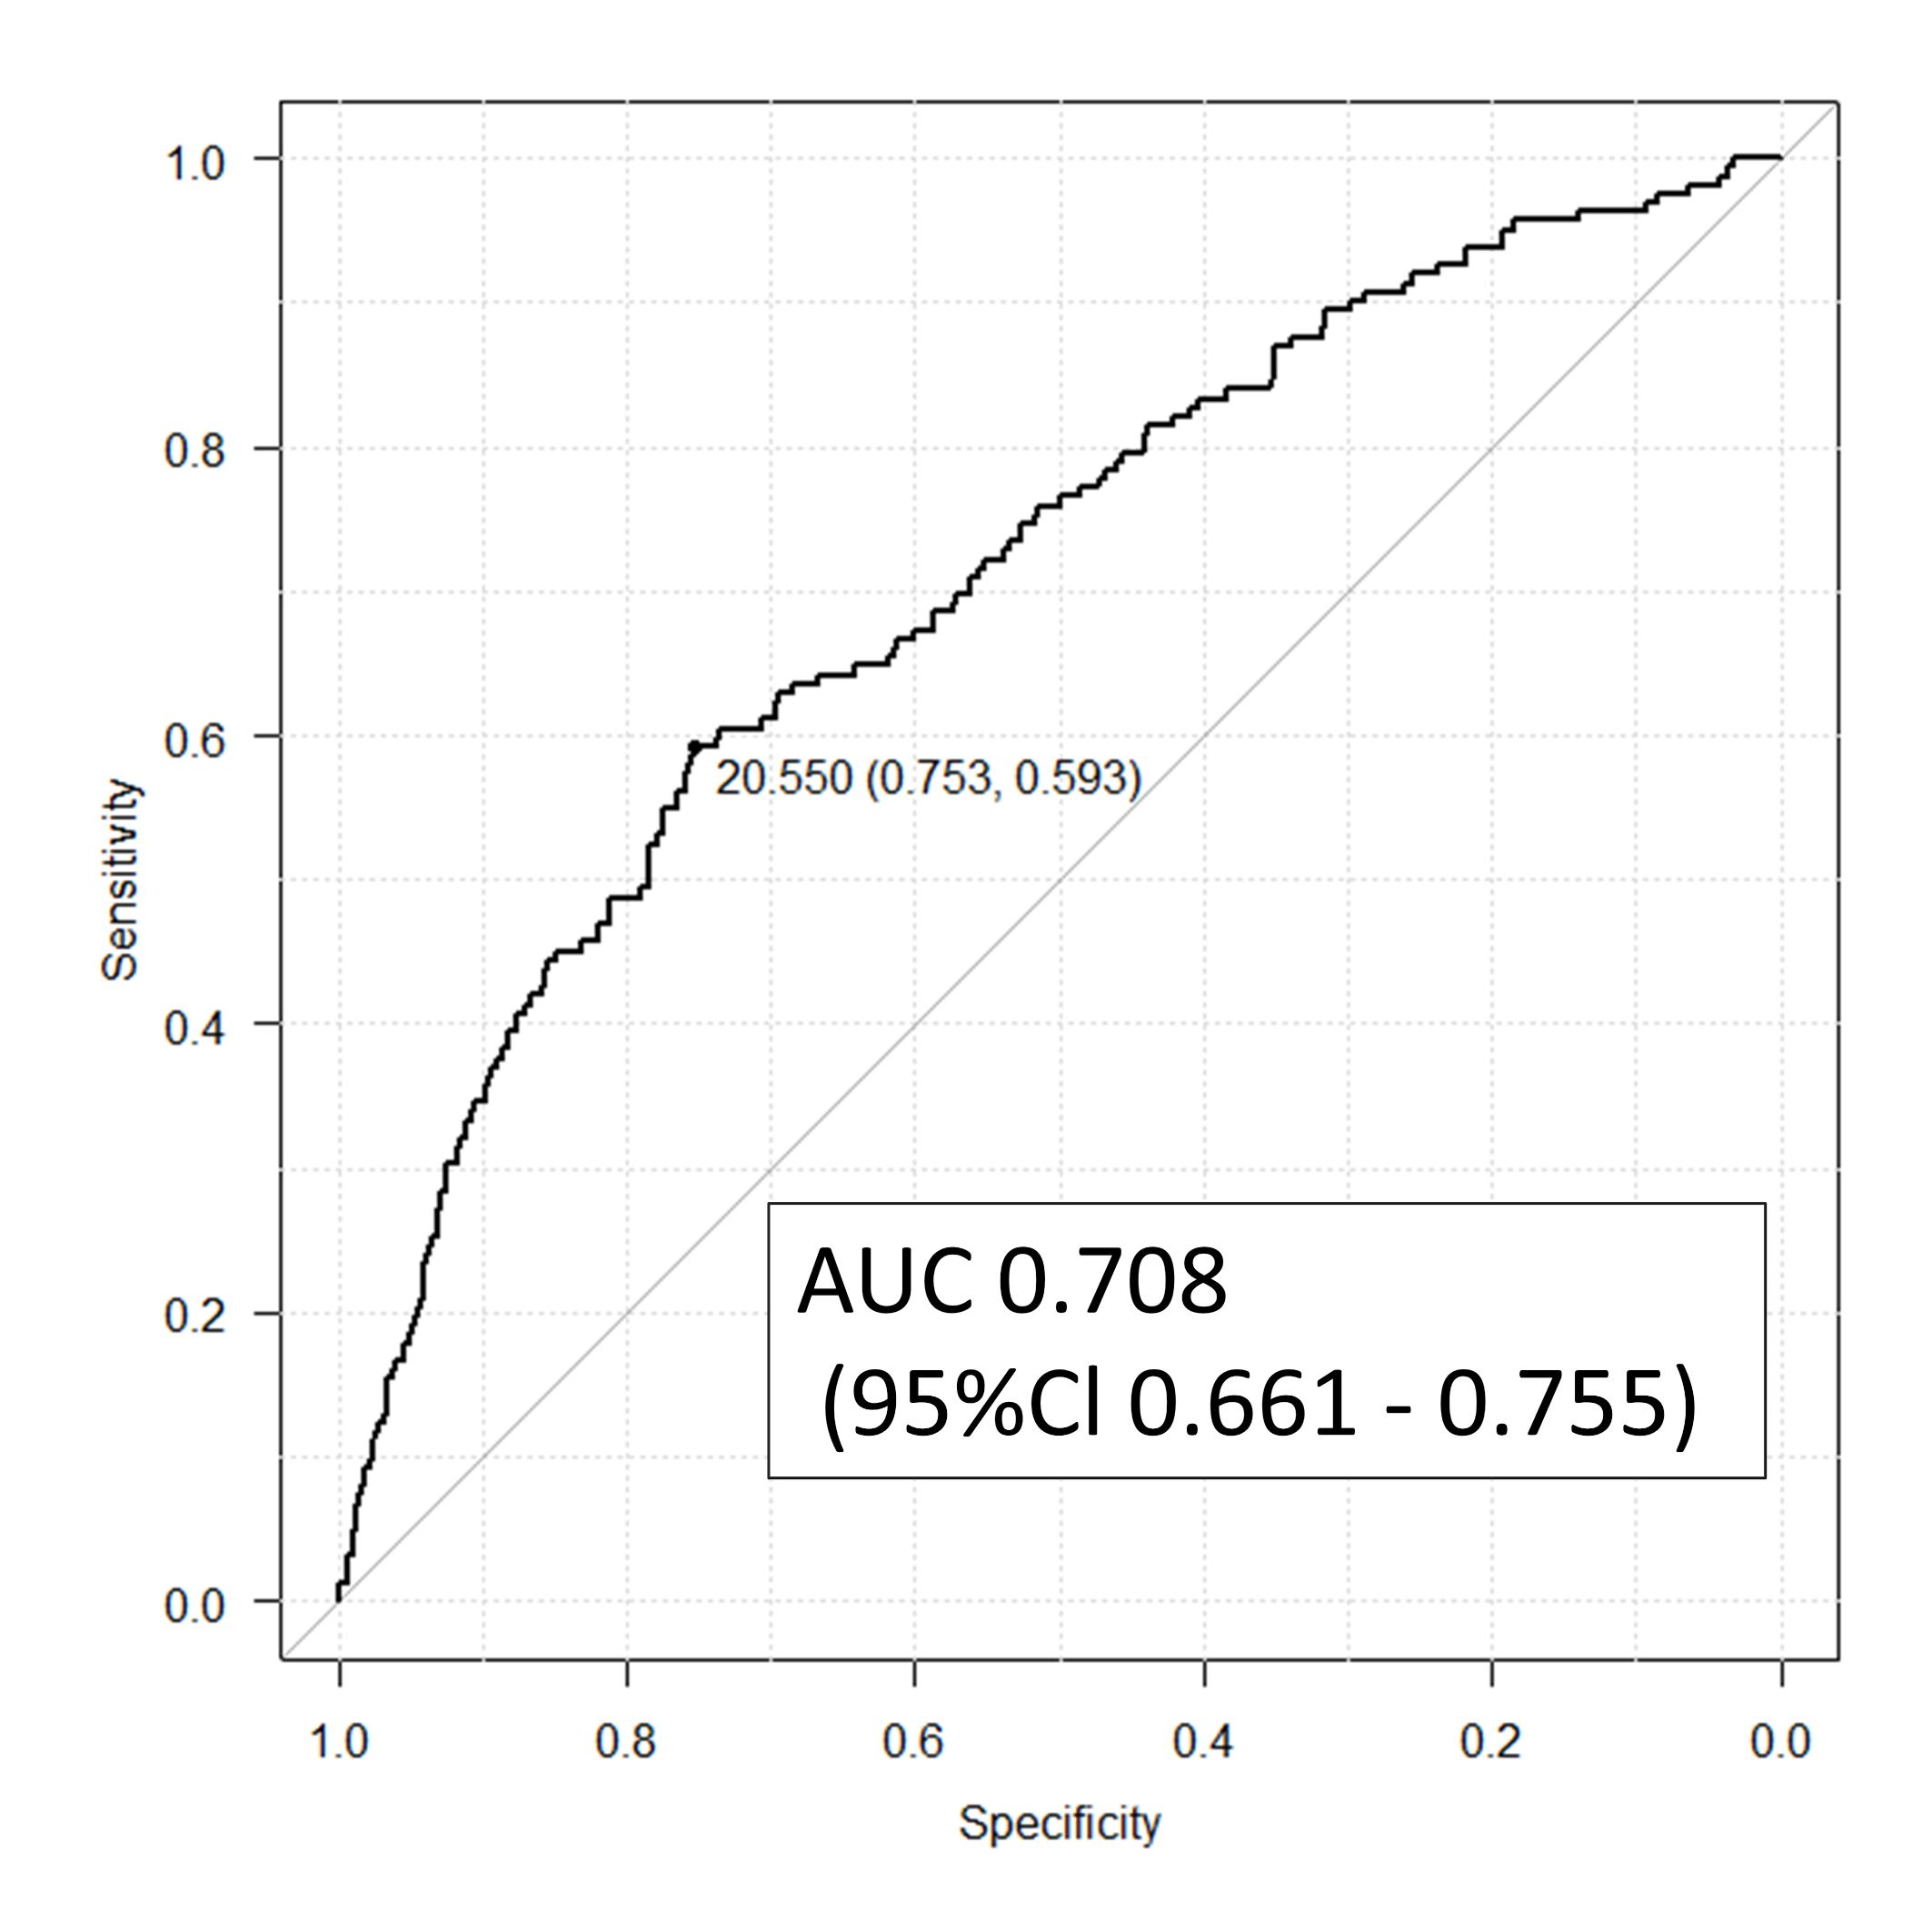
文献[4]のデータを引用したが, 論文内にこの図の記載はなし

感度（Sensitivity）・特異度（Specificity）
ROC曲線を用いてESM_{T}のカットオフ値を選定したことで, 表3のように2×2の表を作ることができます. この場合, 感度とは「1年以内に死亡した患者のうち, 入院時のESM_{T}が20.55mm以下だった割合」を指し, 感度(%)＝a/(a+c)×100で算出されます. 特異度は「1年後に生存していた患者のうち, 入院時のESM_{T}が20.55mmよりも大きかった割合」であり, 特異度(%)＝d/(b+d)×100で算出されます. 一般に, 感度が高い検査が陰性であれば, 疾患の除外に役立ち（疾患を有する症例のほとんどが陽性となる）, 特異度が高い検査が陽性であれば診断に寄与します（疾患がない症例のほとんどは陰性になる）[1, 2]. なお陽性的中率は「ESM_{T}≦20.55mmの患者のうち, 1年以内に亡くなった患者の割合」であり, a/(a+b)×100で算出でき, 陰性的中率は「ESM_{T}>20.55mmの患者のうち, 1年後に生存していた患者の割合」であり, d/(c+d)で算出できます[1].

表3 疾患Xに対する検査Aの精度
 |  | 1年後転帰
 |  | 死亡 | 生存
ESM_{T} | ≦20.55mm | a | b
 | >20.55mm | c | d

多変量解析
ランダム化の行われていない観察研究では, 評価したい因子のほかに様々な因子が結果（アウトカム）に影響を及ぼす可能性があります[2]. 当研究では, 筋肉量（ESM_{T}）に関係すると予想される因子を挙げ, 多変量解析によって交絡の影響を統計的に調整し, 各因子の独立した効果を評価しました（表4）. 目的変数（予測したいアウトカム）が二値変数の場合にロジスティック回帰分析, 連続変数の場合に線形回帰分析を行います. さらに時間変数を伴う場合はCox比例ハザードモデルを使います. 当研究では, 時間変数が関与するためCox比例ハザードモデルを用いました.
多変量解析には様々な因子を入れて検討したくなると思いますが, 投入できる変数の数には目安があります. ロジスティック回帰ではイベントあり/なしの少ない方の数を10で割った数まで（例：生存100例と死亡50例の比較では5個まで）, 線形回帰は症例数を15で割った数まで, Cox比例ハザードモデルはイベントありの数を10で割った数までとなります[2].

表4 1年以内死亡に対するCox比例ハザードモデル
 | HR (95% Cl) | p value
Age | 1.06 (1.03-1.08) | <0.001
Male sex | 1.83 (1.20-2.85) | 0.006
Body weight | 1.02 (0.99-1.06) | 0.242
BMI | 0.88 (0.79-0.97) | 0.011
Charlson comorbidity index | 1.03 (0.90-1.18) | 0.642
Walking before admission | 0.89 (0.59-1.34) | 0.562
Living at home before admission | 1.71 (0.94-3.13) | 0.080
Use of HOT prior to admission | 3.13 (2.12-4.63) | <0.001
Serum albumin level | 0.69 (0.52-0.92) | 0.012
SARC-F | 1.26 (1.17-1.36) | <0.001
ESM_{T} | 0.96 (0.92-0.99) | 0.035
HR: hazard ratio, BMI: body mass index, HOT: home oxygen therapy, ESM_{T}: erector spinae muscle thickness
文献 [4]を修正して引用

カプランマイヤー曲線
「生存」, 「死亡」などの2値のアウトカムに対して, 時間経過とともにイベントが起こるリスク（生存率など）を表すグラフです. 群間の生存曲線に差があるかの検定にはLog-Rank検定を使用します[1, 2]. 当研究では, ROC曲線によって得られたESM_{T}のカットオフ値により症例を2群に分け, カプランマイヤー生存曲線を作成しました（図3）. カプランマイヤー曲線は生存曲線だけではなく, 累積発生率でも使用可能です（図4）.

図3脊柱起立筋の厚み（ESM_{T}）で分けたカプランマイヤー生存曲線
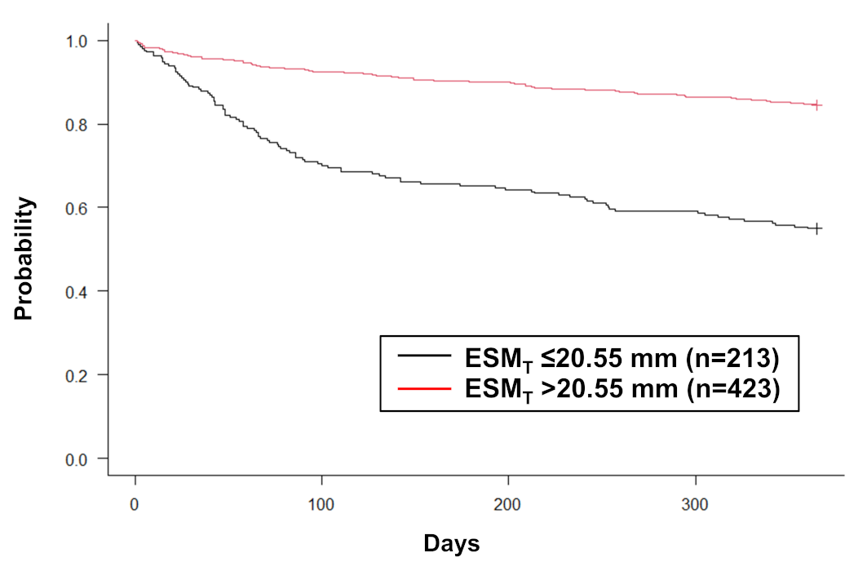
文献 [4]より引用

図4 入院時にCRP≧5mg/dLを示した肺結核症例が炎症改善までの期間を累積達成率で示したカプランマイヤー曲線
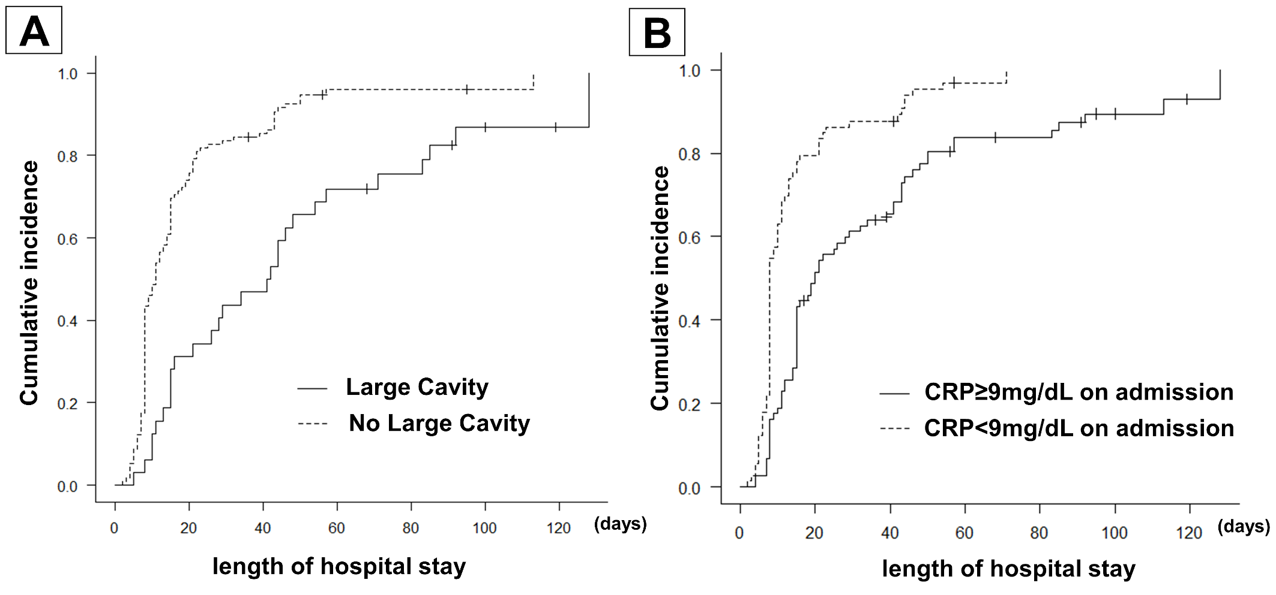
文献 [5]より引用

多重検定
医学統計では, 一般的にp=0.05を有意水準としますが, これは5%の確率で偶然に有意差がでてしまうことを意味します. 例えば, 4つのグループ（疾患A, B, C, D）を比較する場合, “AとB”, “BとC”, “CとD”, “AとC”…など, その組み合わせは6通りあります. この全ての組み合わせで解析を行うと, 比べ過ぎによる偶然の有意差が出てしまう可能性があります. この比べすぎに対する有意水準（P値）の補正を多重検定の補正と呼び, 3群以上の比較で用いられます. 筆者はボンフェローニ法を使用しており, 上記の疾患A, B, C, Dの比較では6通りの組み合わせになるため, ボンフェローニ法では算出したP値に6を掛けて評価します[2]. 本研究では入院時の疾患を, 急性肺炎, 間質性肺炎, 慢性閉塞性肺疾患, 気管支拡張症/非結核性抗酸菌症の4つに分類し, サブ解析を行いました. 4群それぞれでESM_{T}と1年以内死亡を比較するためボンフェローニ法で補正を行いました.
※ただし, 多重検定の補正を行うべきかどうかは専門家の間でも議論がわかれています[2].

Ｐ値
P値とは, “もし2つの集団に差がなかった場合に解析したデータが得られる確率”です. 前述の通り, p<0.05を有意水準としますが, これは同じ集団だと仮定（帰無仮説）したときに今回のデータが得られる確率が5%未満であることを意味します. なぜＰ値が5%なのかというと, 実はR.A.Fisherが採用した値を慣例的に使い続けています（5%の採用は“なんとなく”だったという記載があります）[1, 2]. 5%未満の確率ならそれは違う集団だろうということですね. 本研究では1年以内の死亡群と生存群の間で, 入院時のESM_{T}の値に有意差を認めました（Cox比例ハザードモデル: p=0.035）. このことから, 「1年以内に死亡する群と生存群における入院時のESM_{T}に差はないと仮定した場合に, 今回のような結果が出る確率は3.5%と低いため, これは差がある可能性が高い」と判断します.
ただし, Ｐ値には注意点もあります. それは症例数が多ければ臨床的に意味がない差でも統計的に有意となりやすく, 逆に少数例の検討では臨床的に意味があっても有意差が出にくくなります. 臨床的に無意味な差というのは, 例えば疾患Aと疾患Bの血清CRP値に有意差（p<0.05）があったとします. しかし, 双方のCRPの中央値の差が0.01 mg/dLだったらどうでしょうか. 疾患AとBは, 確かに異なる集団ではありますが, そのわずかな差（CRP 0.01 mg/dL）で両者を鑑別できるでしょうか. 実臨床でその結果を用いるのは難しいと思います. よって, 「差があるかどうか」だけでなく, 「どのくらい差があるのか」や「その推定精度（95%信頼区間）」が重要視されています[2].

覚え書
・比較の仕方を知ることが, 研究テーマの「掘り方」の選択肢を増やす.
・研究を考えるときは, 目的変数・説明変数・データの型を整理することが出発点となる.
・P値だけでは不十分であり, 効果量と信頼区間まで見て初めて意味を持つ.

1. 大塚俊昭. 医学統計解析のいろは. 日本医科大学医学会雑誌. 2022;18(3):243-51.
2. 新谷歩. 今日から使える医療統計: 医学書院; 2016.
3. Shimoda M, Yoshiyama T, Okumura M, Tanaka Y, Morimoto K, Yano R, et al. Usefulness of gastric aspirate for the diagnosis of smear-negative pulmonary tuberculosis. J Infect Chemother. 2022. Epub 2022/04/23. doi: 10.1016/j.jiac.2022.04.013. PubMed PMID: 35450783.
4. Shimoda M, Hamada H, Yoshiyama T, Morimoto K, Yoshimori K, Kudoh S. Erector spinae muscle thickness predicts mortality in patients with pulmonary diseases. Respir Investig. 2026;64(1):101342. Epub 2025/12/07. doi: 10.1016/j.resinv.2025.101342. PubMed PMID: 41352130.
5. Shimoda M, Yoshiyama T, Okumura M, Tanaka Y, Morimoto K, Kokutou H, et al. Analysis of risk factors for pulmonary tuberculosis with persistent severe inflammation: An observational study. Medicine (Baltimore). 2022;101(19):e29297. Epub 2022/05/19. doi: 10.1097/MD.0000000000029297. PubMed PMID: 35583541; PubMed Central PMCID: PMCPMC9276154.

